Завтрак  Яблоки  Каша пшеничная (кукурузная) молочная  Кофейный напиток на молоке  Батон с маслом сливочным  Сок  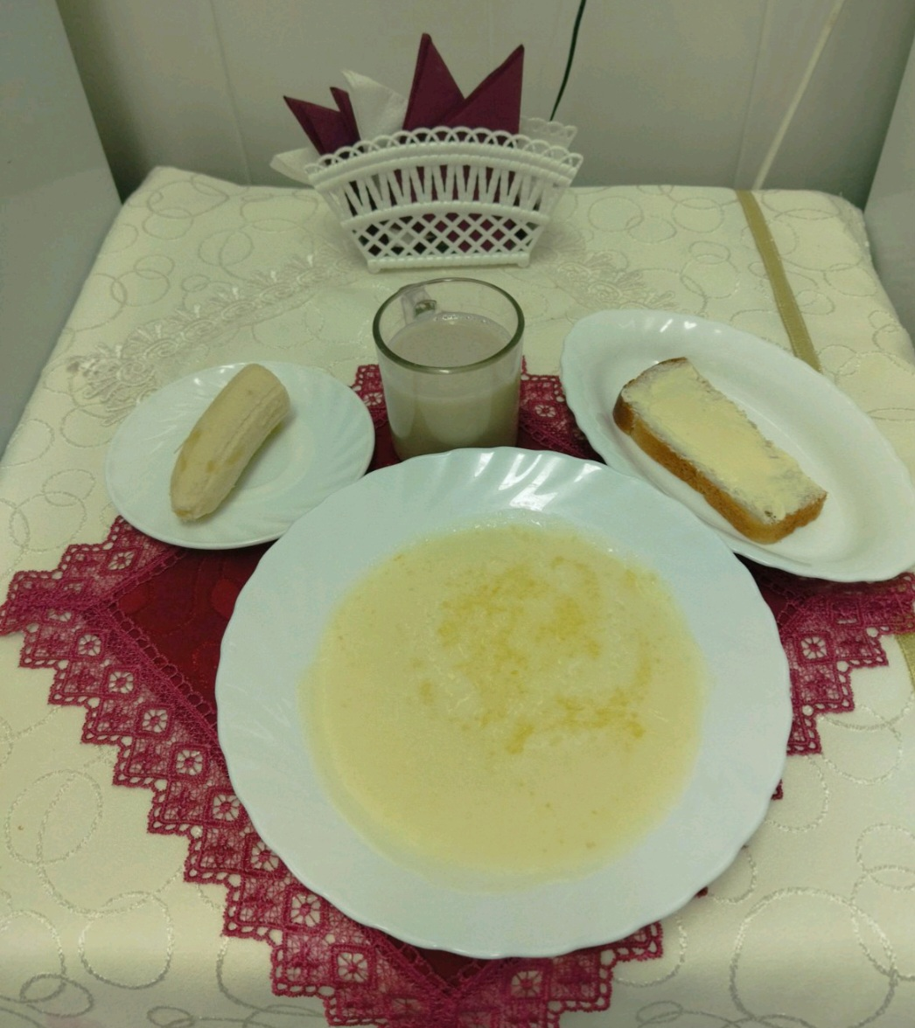 | Обед  Салат из моркови с чесноком  Суп гороховый  Бигус с мясом  Компот из кураги и изюма  Хлеб столичный  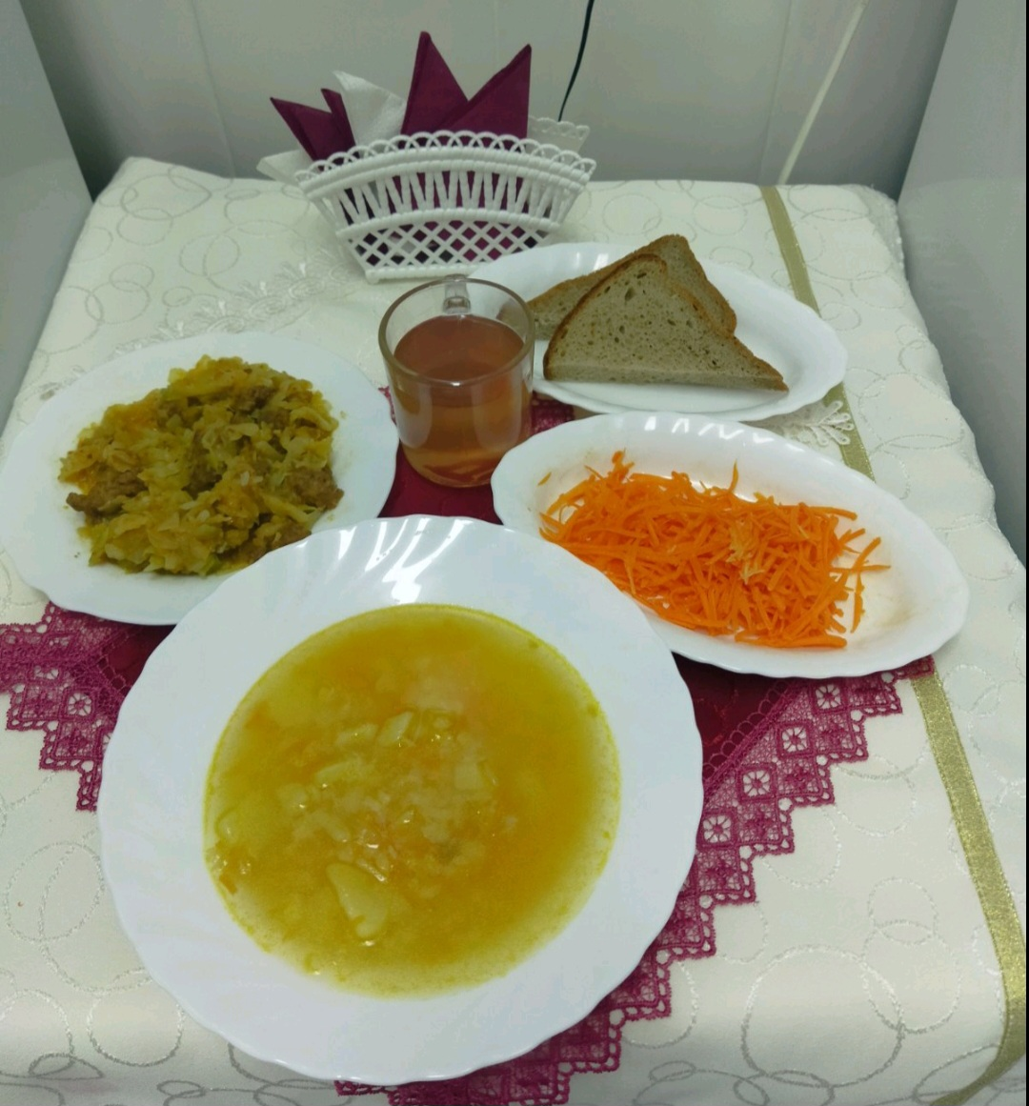
Полдник  Йогурт  Печенье «Вечернее»  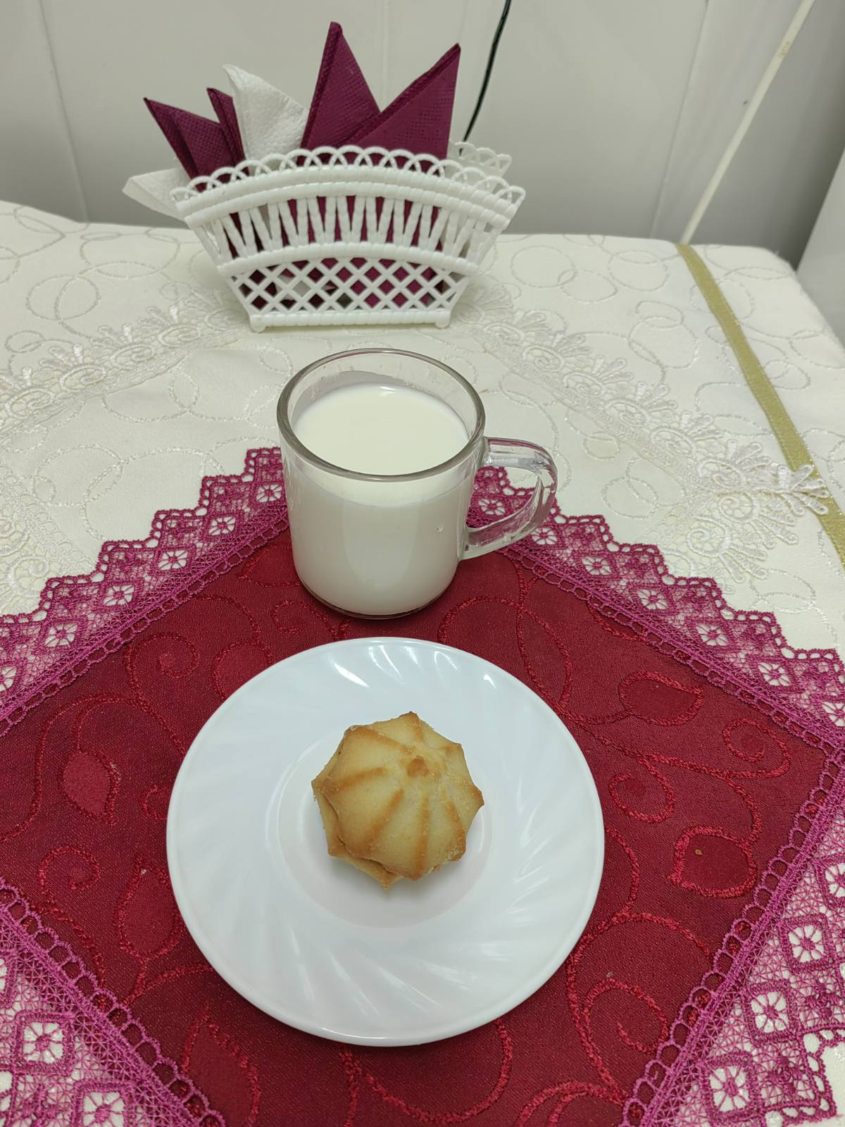 | Ужин  Котлеты (биточки) рыбные  Рагу овощное с баклажанами  Чай с лимоном  Хлеб пшеничный  